Ukratko o Zoomu
Zoom koristimo za izvođenje nastave, tj. za formiranje virtuelnih učionica u kojima se održavaju predavanja. Moguće ga je koristiti uz pomoć različitih elektronskih uređaja (mobilni telefon, kompjuter, laptop, tablet itd.). Tokom predavanja u učionici imate opcije da uključite svoj mikrofon i govorite da Vas svi prisutni čuju, uključite kameru da Vas drugi vide, pošaljete javnu chat-poruku drugima, i da po završetku predavanja napustite učionicu.

Instalacija
Za desktop i laptop
Zoom možete preuzeti iz Download sekcije (zoom.us/download).
Nakon što ste preuzeli fajl za instalaciju Zooma, pronađite lokaciju gdje je smješten na kompjuteru a zatim klikom pokrenite instalaciju. Od Vas će se tražiti saglasnost za korištenje računara za instalaciju. Zatim, za nekoliko sekundi nakon pokretanja program će biti instaliran na Vaš računar.

Za mobilni telefon
Potražite ikonicu PlayStore ili AppStore (odakle instalirate i druge aplikacije, igrice i sl) i kada je otvorite, potražite „Zoom aplikacija“. Kada je pronađete, klikom na dugme izvršite instalaciju.

NAPOMENA: Ukoliko već posjedujete link za dogovoreno predavanje (npr. link za razgovor), klikom na taj link (link izgleda: https://zoom.us/j/xxxxxx) pokrenut će se automatsko preuzimanje adekvatne Zoom aplikacije. Treba još samo da je instalirate.

Ulazak u učionicu
Kada se završi proces instalacije Zooma, automatski će se otvoriti prozor sa sledeće slike:

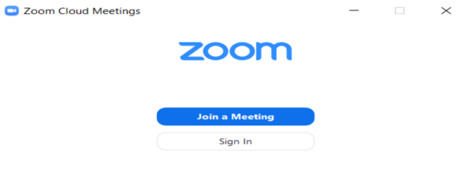
Ponuđene su dvije opcije: Sign In (prijava) i Join a Meeting (priključi se predavanju). Klikom na opciju
Join a Meeting, dobićete mogućnosti prikazane na sledećoj slici:
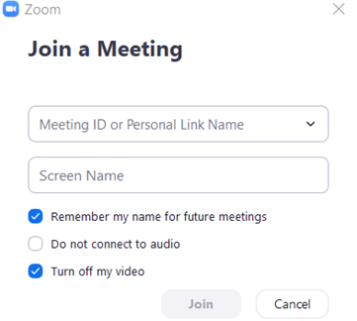

Prvo polje (Meeting ID or Personal Link Name) zahtijeva od Vas da ukucate šifru učionice (npr. xxxxxx) koju ćete putem mejla, prije predavanja, dobiti u formi linka za ulazak u učionicu. To znači da će se učionica automatski otvoriti ukoliko kliknete na taj link i Zoom aplikacija će sve odraditi za Vas. U tom slučaju nećete morati ručno unositi podatke.
Svaka učionica ima svoju unikatnu šifru koja se, pri ručnom unosu podataka, mora unijeti u polje (Meeting ID or Personal Link Name). Takodje, putem mejla ćete dobiti i Password koji treba da ukucate kada Vam aplikacija to bude tražila.
Polje Screen Name je polje za unos Vašeg imena i prezimena pa Vas molimo da ih unesete kako bi predavač mogao prepoznati i uspješno evidentirati Vaše prisustvo na obuci.

Naredne tri ponuđene opcije su:
- da Zoom zapamti vaše ime za buduće prijave (Remember my name...),
- da ne pokreće automatski Vaš audio sistem (Do not connect to audio) i
- da se isključi pokretanje kamere prilikom ulaska u učionicu (Turn off my video).

Osnovne komande za korištenje
Kada pristupite predavanju, prikazaće Vam se glavni ekran Zooma:

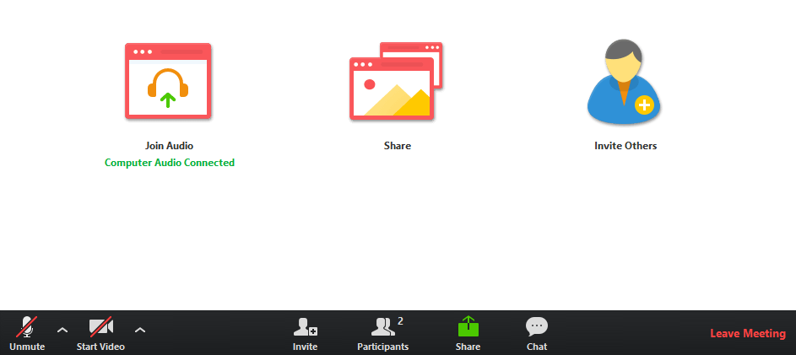

Ako ne pomjerate svoj miš tokom praćenja predavanja, Zoom će sakriti sve komande kako bi oslobodio vaš “radni prostor” što je više moguće. Čim pomjerite miš, komande će se ponovo pojaviti. Glavne i osnovne komande nalaze se u donjem dijelu glavnom ekrana, a prikazane su na sledećoj slici:

1.Mikrofon (Mute/Unumte) – klikom na ikonicu palite i gasite svoj mikrofon.
2.Kamera (Start/Stop Video) – klikom upalite ili ugasiti svoju kameru (ukoliko vam je to dozvoljeno)
3.Učesnici (Participants) – odabirom ove opcije otvoriće vam se panel u desnom dijelu glavnog ekrana Zoom gdje možete vidjeti sve učesnike na predavanju, ko u trenutno priča i kod koga je uključen mikrofon.
4.Dijeljenje ekrana (Share Screen) – ukoliko vam je ova opcija omogućena, ona dozvoljava dijeljenje ekrana vašeg računara.
5.Razgovori (Chat) – odabirom ove opcije Vam se otvara panel u desnom dijelu glavnog ekrana (poput opcije Učesnici). Dozvoljava Vam da vidite sve poruke koje su napisali učesnici ili predavač. Takođe i Vi imate opciju da se uključite u Chat i napišete svoju poruku.
6.Izlazak iz učionice (Leave Meeting) – odabirom ove opcije napuštate predavanje/obuku.

NAPOMENA: Testiranje audio sistema
Prije nego što pokrenete Zoom, možete izvršiti testiranje svog mikrofona, jer je to važno za nesmetano praćenje obuke i komunikaciju sa predavačem.

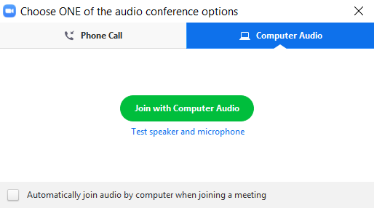

Na slici iznad prikazana je ponuđena opcija konfiguracije audio sistema, a ona se pojavljuje tokom ulaska u učionicu. Ukoliko ste sigurni da Vaš audio sistem radi kako treba dovoljno je da odaberete opciju Join with Computer Audio.
Ukoliko ipak želite da testirate da li Vaši zvučnici i mikrofon rade kako treba potrebno je da odaberete opciju Test speaker and microphone nakon čega ćete kroz nekoliko sekundi proći testiranje svog audio sistema. Na kraju procesa testiranja treba kliknuti Join with Computer Audio:
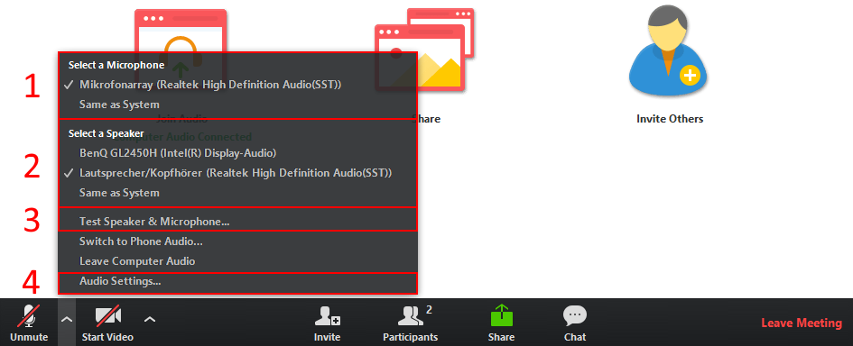
Na slici možete vidjeti da postoji i opcija automatskog pokretanja audio sistema kada se ulazi u učionicu (Automatically join audio by computer when joining a meeting).
Kada ste uspiješno podesili zvuk na svom računaru, aplikacija je spremna za korišćenje.
Detaljnije informacije o Zoom aplikaciji možete vidjeti na njihovom web portalu: https://zoom.us/

